Système de freinage de clio
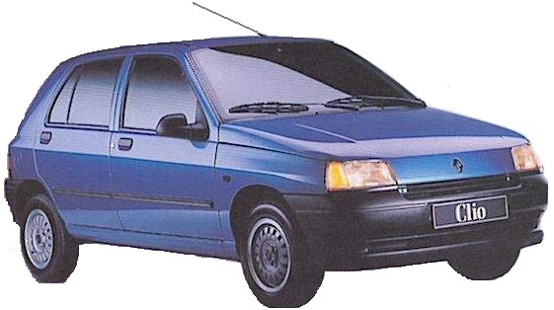

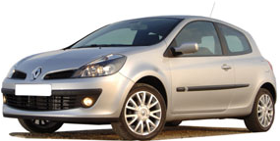
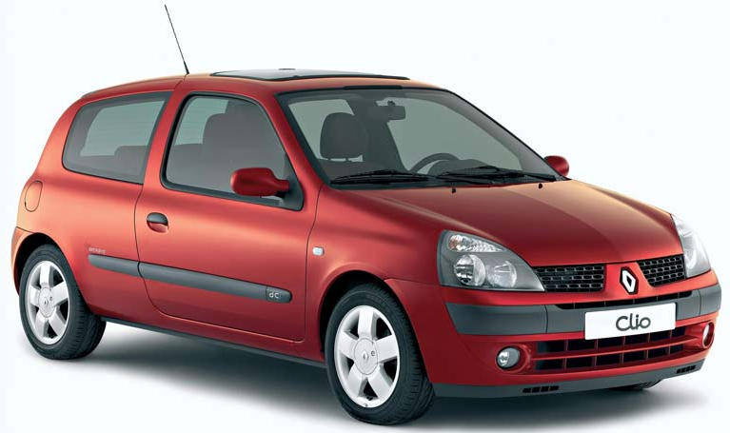
Les aides électroniques au freinage se sont multipliées. Dans le même temps, la partie mécanique s’est aussi renforcée : pressions plus importantes, disques de plus gros diamètres. Cela explique que les jante de clio III soit de 15 pouces minimum contre 14 sur la clio II et 13 sur la clio I. Mais le principe, que nous allons étudier, reste le même.
I
II
III

Objectifs :
Le système tel qu’il vous est présenté est dépourvu d’assistance. Vous allez vérifier si la force de freinage est suffisante. Pour cela, vous allez :

- Observer et comprendre le fonctionnement du système
- Calculer la pression de la plaquette de frein avant sur le disque
- Comparer aux mesures sur le système réel et conclure.

- 1 - compréhension du système

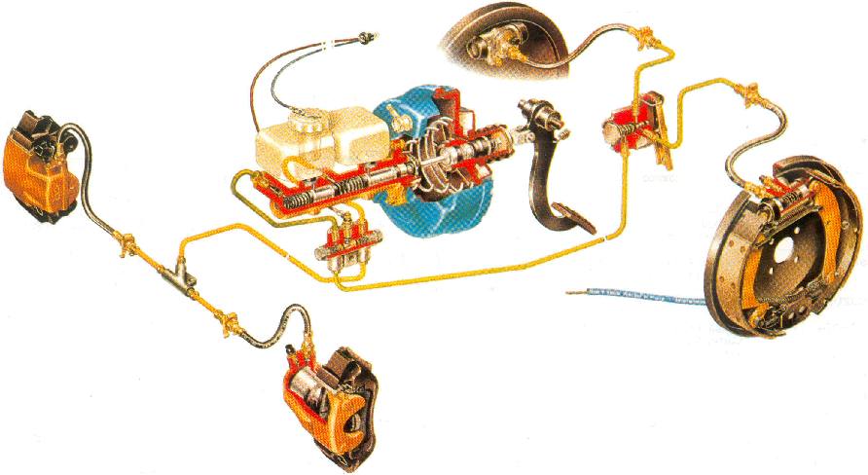
- Observer le système

  - Indiquer sur le système ci-dessous le nom des les éléments suivants : Maître cylindre, Etrier de frein, Tambour de frein, Circuit de frein
- Observer le maître cylindre ainsi que son plan sur le dossier technique.

  - Donner le nombre de circuits de frein en sortie du maître cylindre ? Quel est l’intérêt ?

- Sur le système, réaliser un fort freinage

  - Que constatez-vous sur les manomètres des freins arrières à partir d’une certaine pression ?

  - A votre avis, pourquoi cela est-il nécessaire ?

- 2 – Transmission des efforts

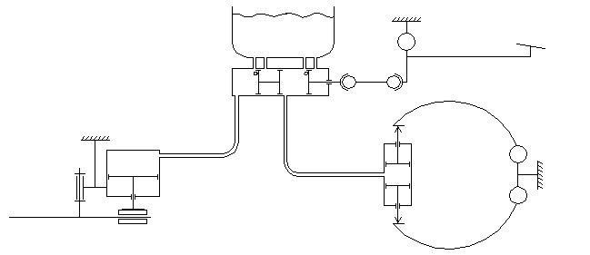
disque
Piston étrier
clapet
réservoir
mâchoires
maître cylindre
biellette
pédale
Piston tambour
Schéma simplifié du système

Force
MAITRE CYLINDRE
PISTON ETRIER
PISTON TAMBOUR
énergie hydraulique
Force
Force

Représentation simplifié du système de commande

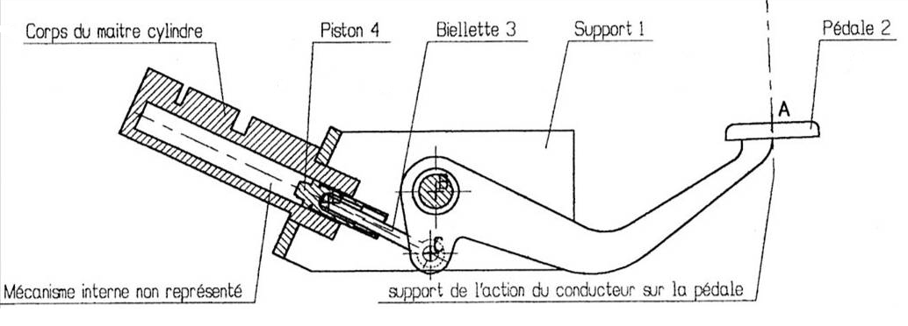

  - Trouver la direction de l’action en C en isolant la biellette 3
Force | Direction  et sens | norme
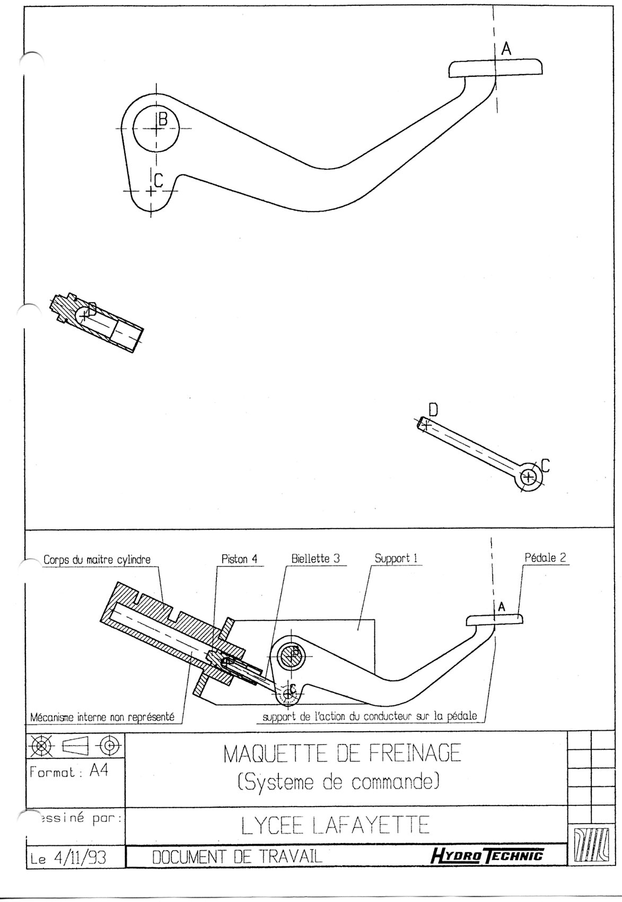
- BAME :

- PFS 2 forces :

- Conclusion :

  - Isoler la pédale 2 et appliquer le PFS pour trouver la norme de l’action en C.

Donnée : on suppose la force d’appui A pied/2 maximale admissible sur la pédale égale à 40 daN

- BAME :
Force | Direction  et sens | norme

- PFS 3 forces :

- Conclusion :

C 3/2 =
D

  - On considère que le piston est parfaitement dans l’axe de la biellette. Calculer la pression d’huile dans le maître cylindre. (Mesurer le diamètre sur le système réel.)

- formule :

- A.N. :

  - Appliquer une force de 40 daN sur la pédale du système réel et comparer les résultats.

  - Calculer la force dans l’étrier. (Mesurer le diamètre sur le système réel.)

- formule :

- A.N. :

  - Cette force de freinage vous paraît-elle suffisante lorsqu’on sait que pour un freinage efficace il faut 10 000 N ?

